为培养学生的奉献精神，服务社会的意识，提高学生的教学实践能力，继新乐小学的支教后，2023年春季开始，由惠城区马安政府牵头指导，惠州经济职业技术学院教育与应用外语学院“送教上门”活动在新群小学展开。本次活动由学院专业教师指导，共派出三个团队参与活动，义教课程包括了创意美术、中国舞和趣味英语。

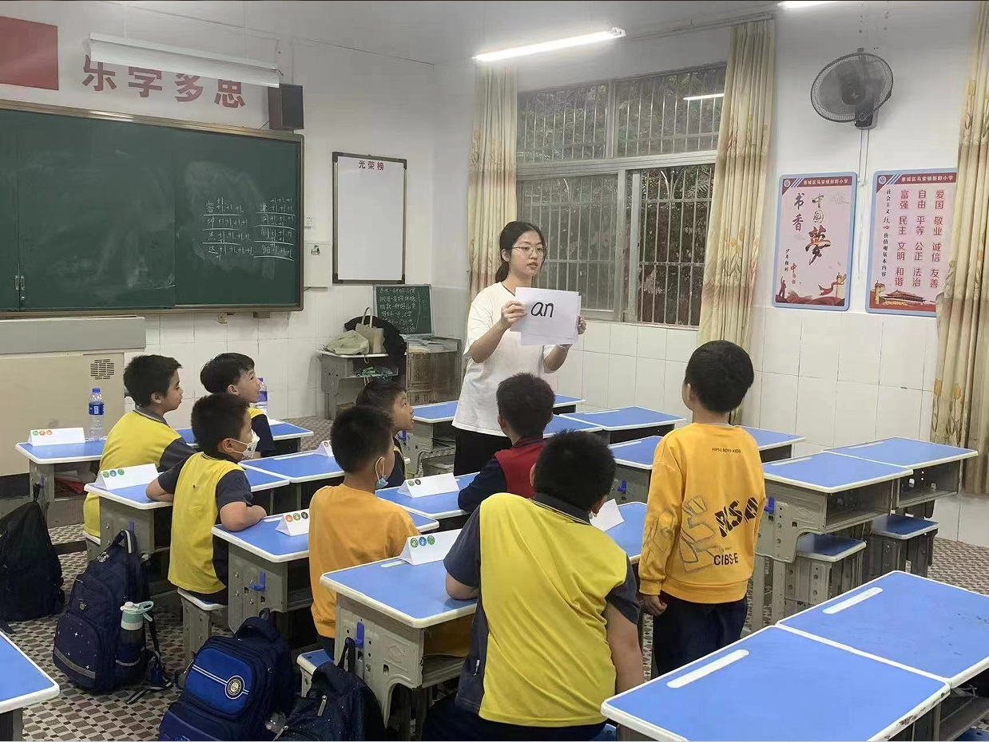

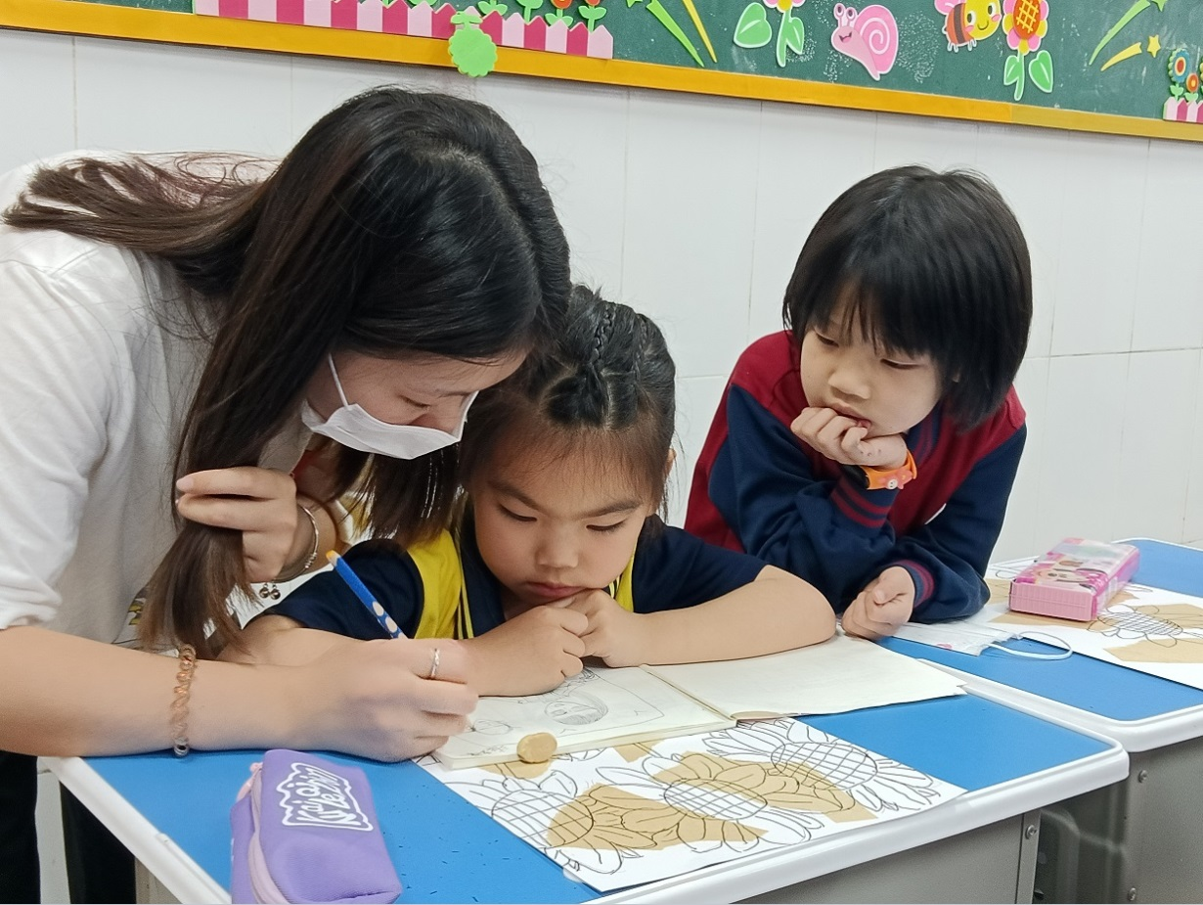

　　  学前教育专业的学生们用专业特长，帮助开阔孩子的眼界，丰富他们的知识面。美术支教小组的同学们根据新群小学不同年龄段的孩子们的特点开展了一系列的美术教育活动，让孩子们爱生活，爱自然，更爱美术，同时让拥有美术兴趣和天赋的孩子们一起学习和创造美。

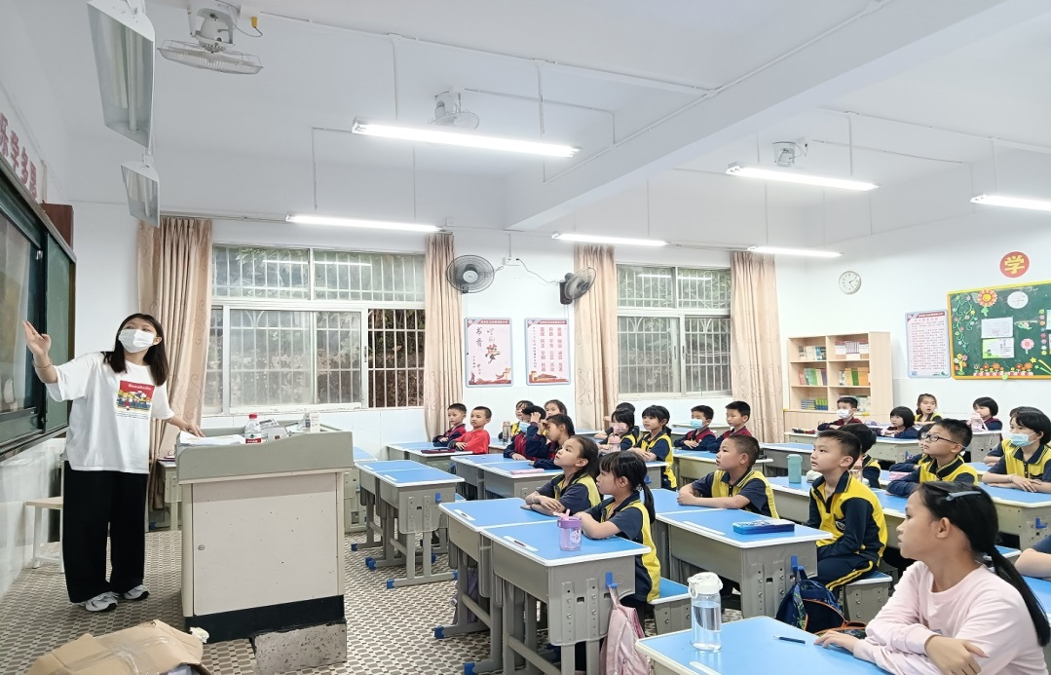

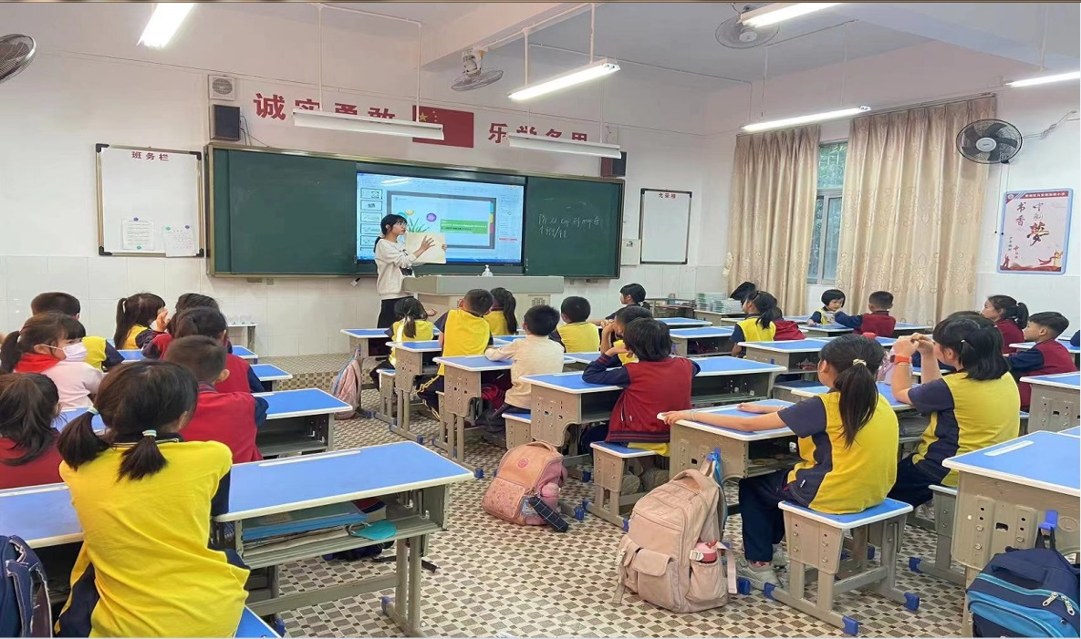

　　舞蹈支教小组通过中国舞教学，增强肢体灵活性和柔韧性，磨练心智毅力，提高身体素质和培养审美情感。孩子们在舞蹈中感受美、欣赏美、创造美。

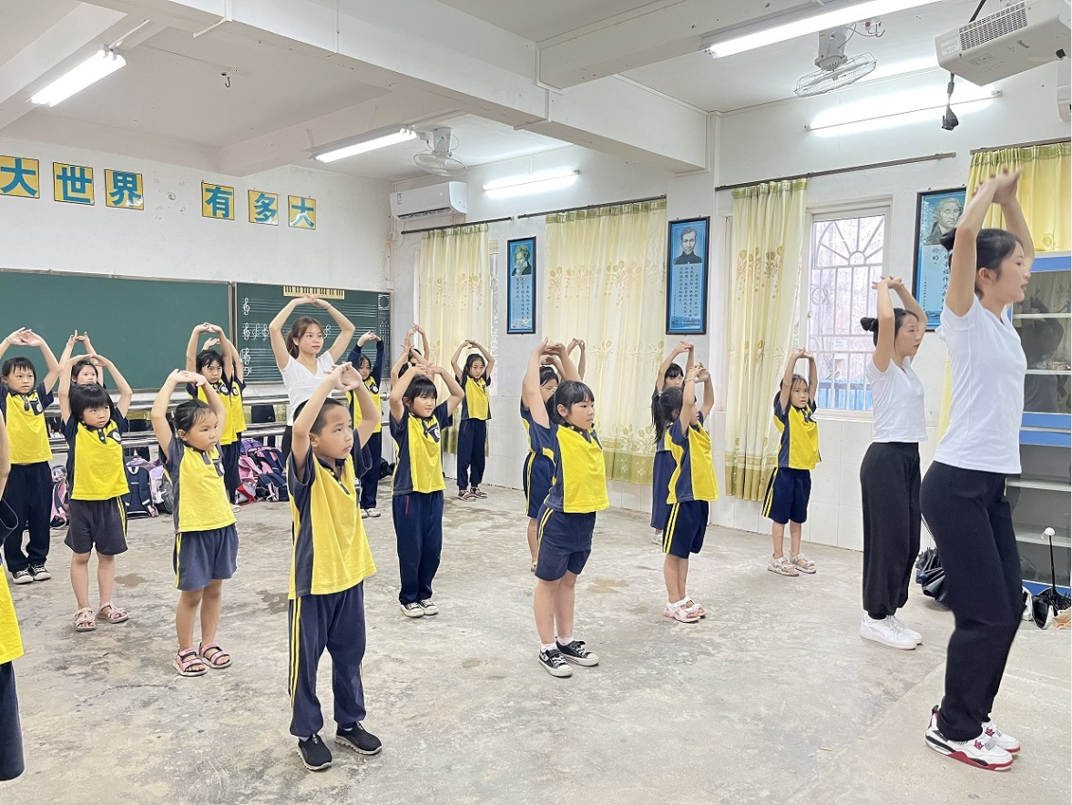

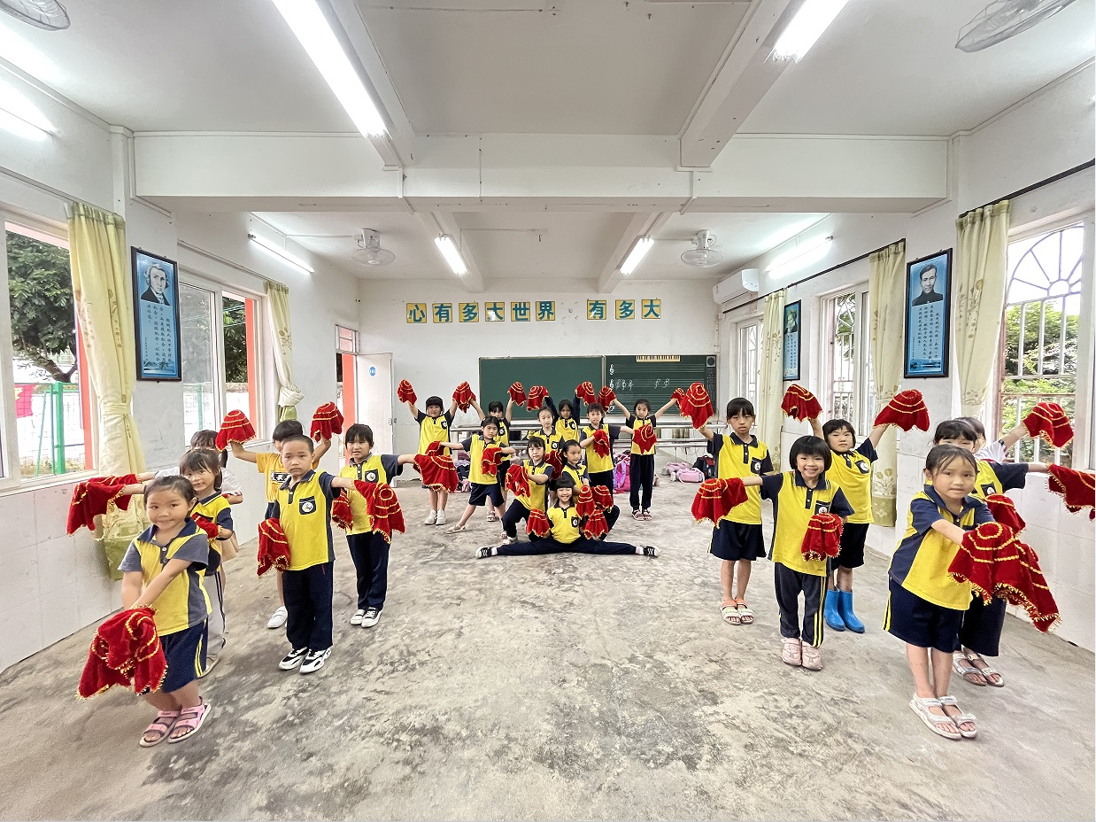

　　   趣味英语小组通过每周和指导老师一起进行小组备课、磨课，发挥自身优势，运用游戏互动、全身反应法等教学模式，充分调动小朋友对英语的学习兴趣和积极性，把自然拼读带进新群小学。

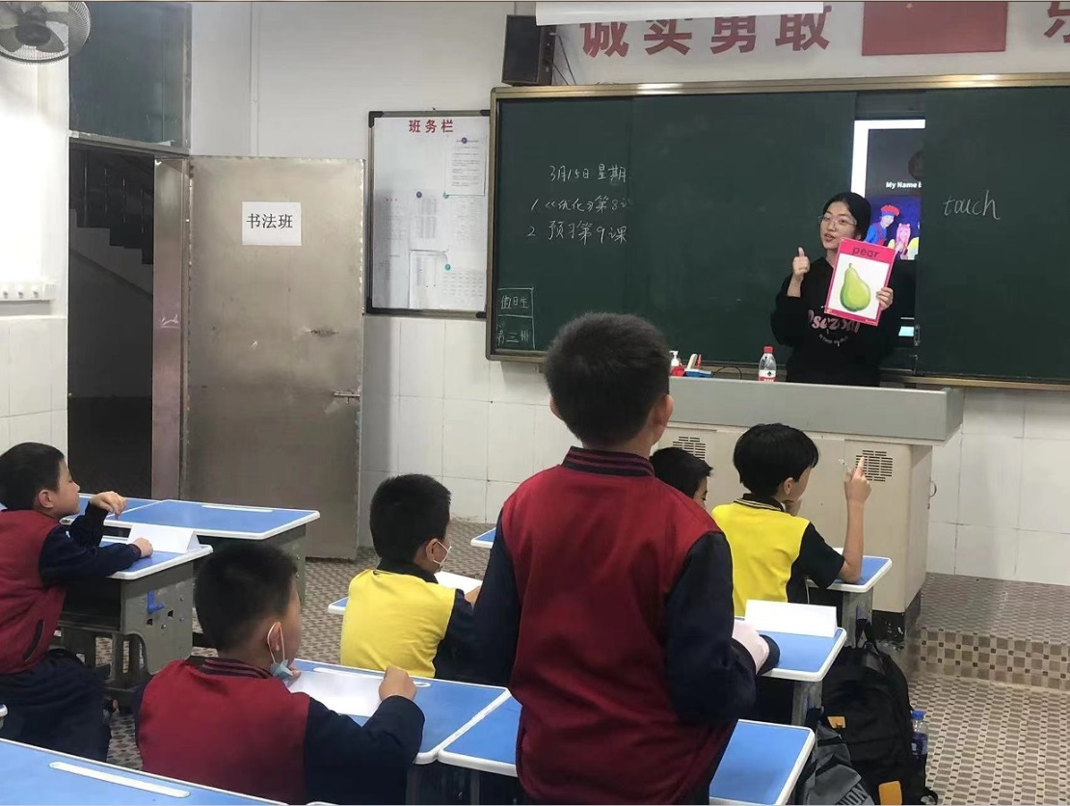

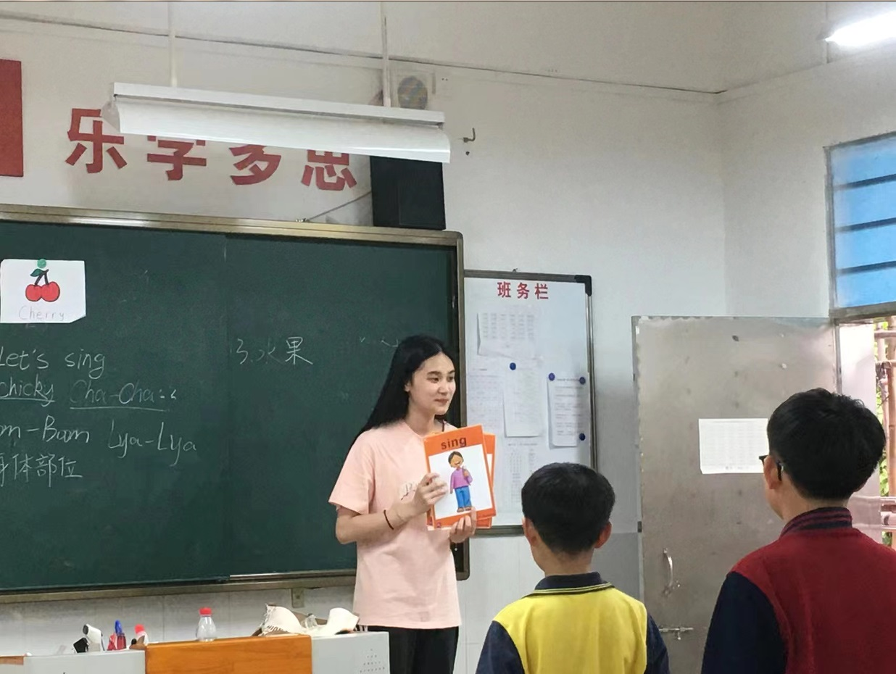

　　  孩子们的天真活泼，积极好学也感染着每一个支教老师。走出象牙塔，直面社会，支教活动给我们的学生提供了一个对外交流的机会，让我们的学生更加了解教育现状，提升了他们的教学实践能力，使他们多了一份爱心，更多了一份对社会的责任感，促进大学生了解社会，服务社会的宗旨。